1. Linux系统用户名与密码

用户名：itheima

密码：123456

1. 查看IP地址

使用ifconfig

1. 远程连接Linux

使用FinalShell，基于SSH协议，配置IP地址:端口，添加用户名与密码

1. Linux目录与文件

Linux目录是一个只有一个根节点”/”树，文件是树上的一个节点，文件绝对路径是从根节点到当前文件以’/’分割的一条路径。

1. ls命令

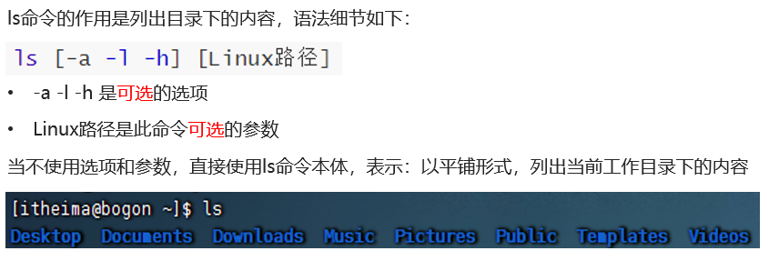

* 当使用参数，ls命令的参数表示：指定一个Linux路径，列出指定路径的内容
* -a列出全部内容、-l以列表展示、-h更易读的大小显示；-h需要与-l组合使用

1. HOME目录与当前目录
2. 隐藏文件夹

* 在Linux系统中，以”.”开头的文件\文件夹会自动隐藏
* 只有通过-a选项才可以展示出来

1. Cd命令

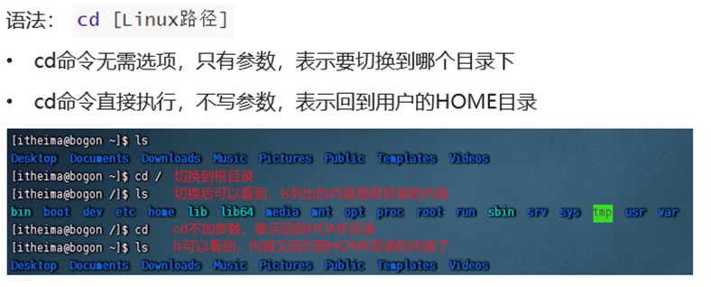

1. Pwd命令

打印当前工作目录，无选项无参数

1. 相对路径与绝对路径
2. 特殊路径符

* . 表示当前目录，比如 cd ./Desktop 表示切换到当前目录下的Desktop目录内，和cd Desktop效果一致
* .. 表示上一级目录，比如：cd .. 即可切换到上一级目录，cd ../.. 切换到上二级的目录
* ~ 表示HOME目录，比如：cd ~ 即可切换到HOME目录或cd ~/Desktop，切换到HOME内的Desktop目录

1. Mkdir命令

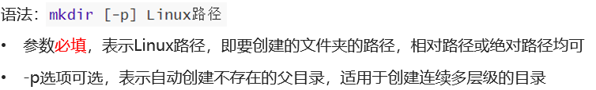

Mkdir涉及权限修改命令，HOME目录外无法成功，需要额外的权限。

1. Touch命令

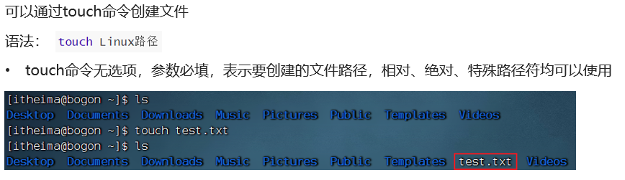

Ls -l 中以d开头的是文件夹，以-开头的是文件

1. Cat命令

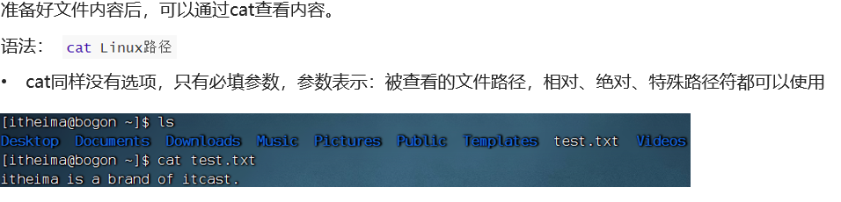

1. More命令

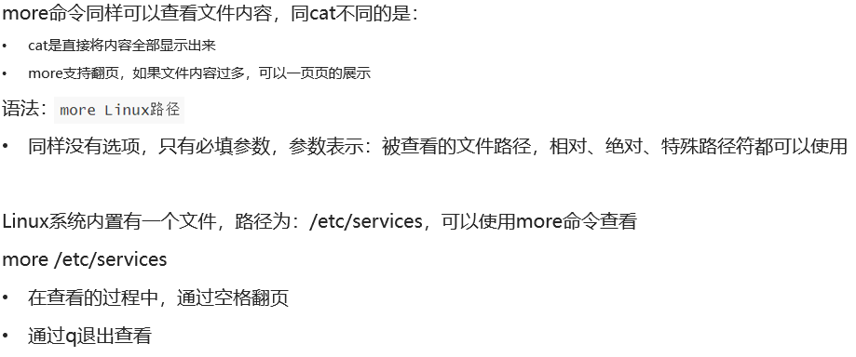

1. Cp命令

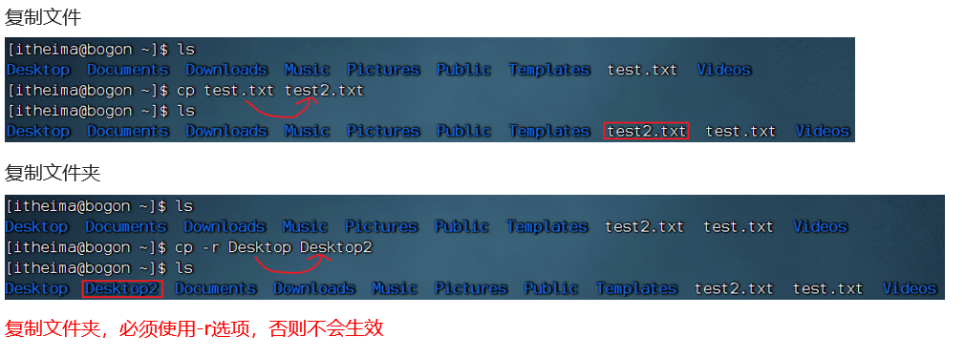

1. Mv命令

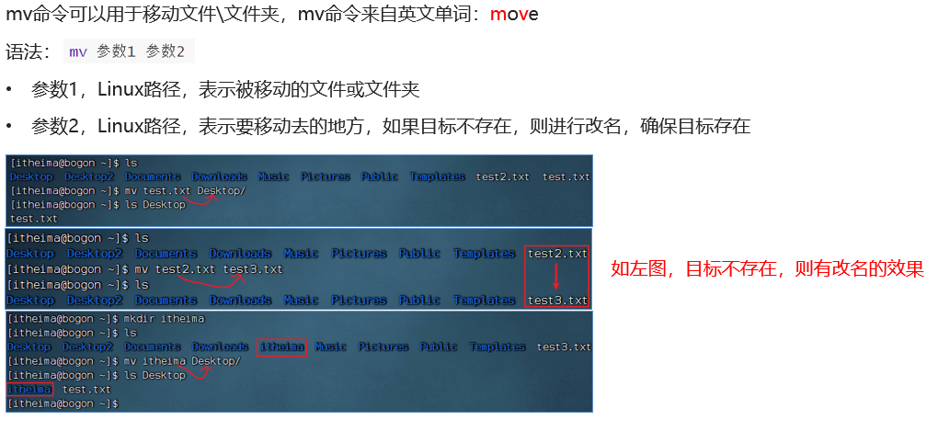

1. Rm命令

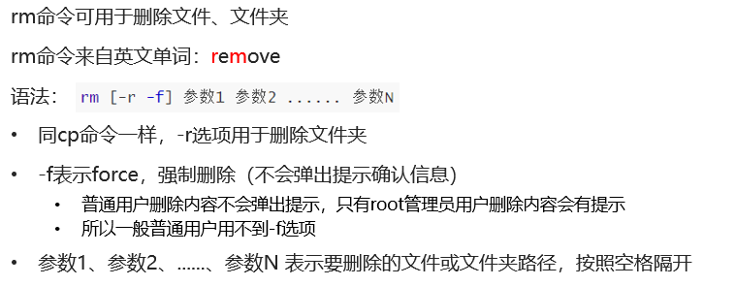

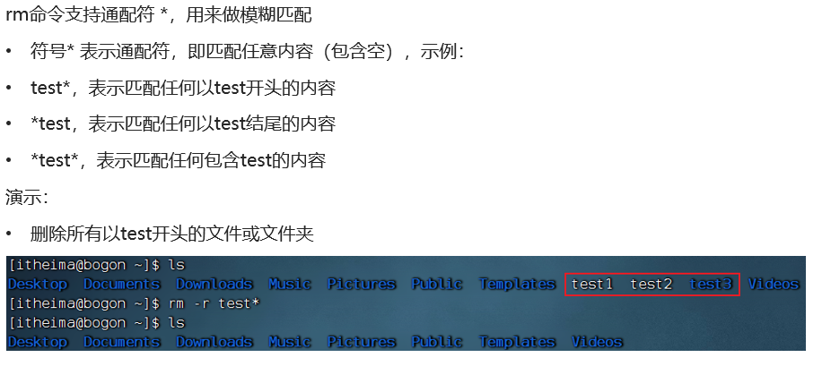

1. Which命令

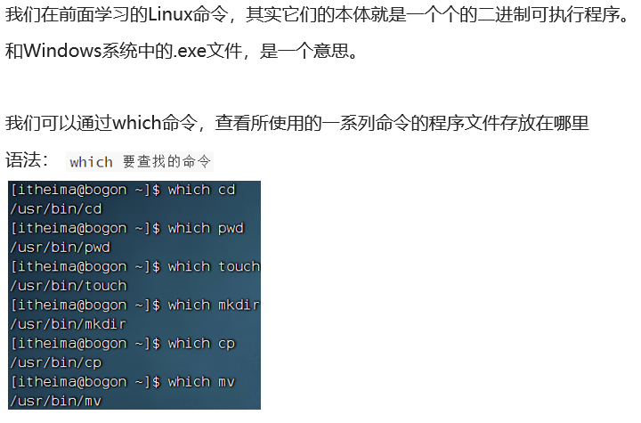

1. Find命令按文件名查找

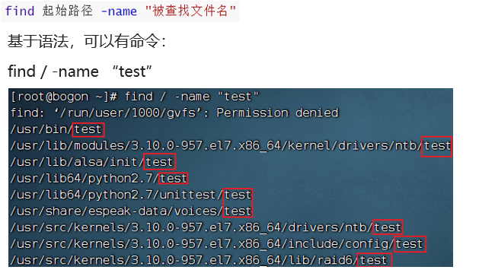

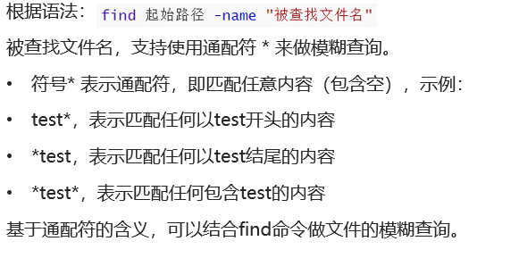

1. Find按大小查找文件

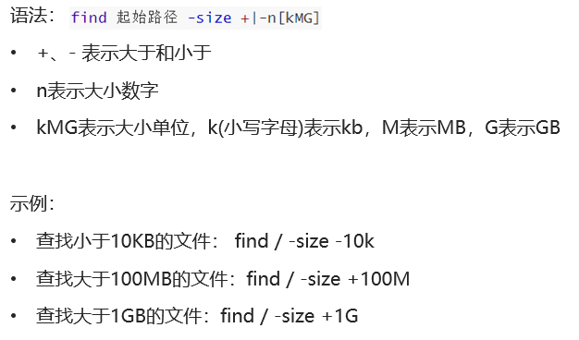

1. Grep命令

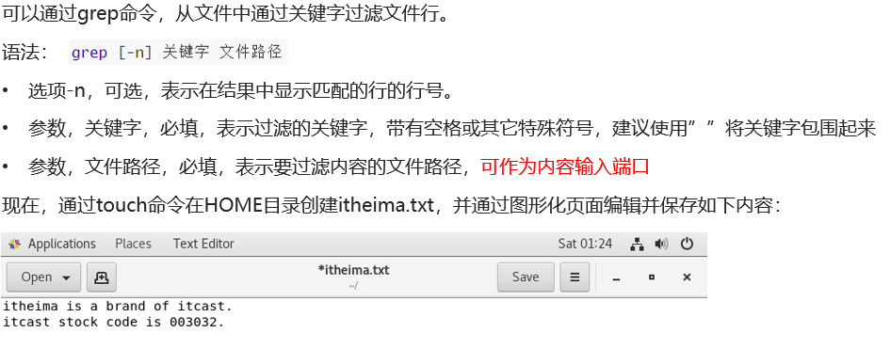

找到所有匹配关键字的行

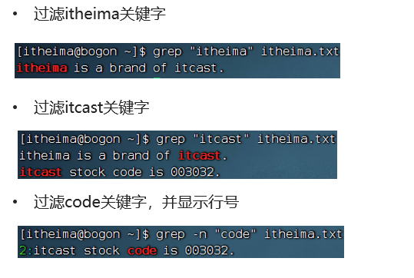

1. Wc命令

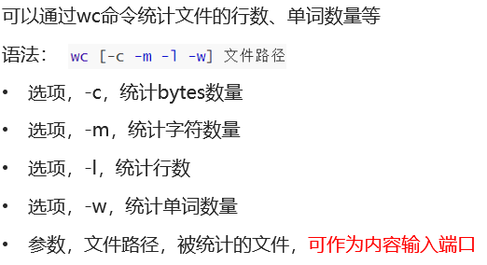

1. 管道符|

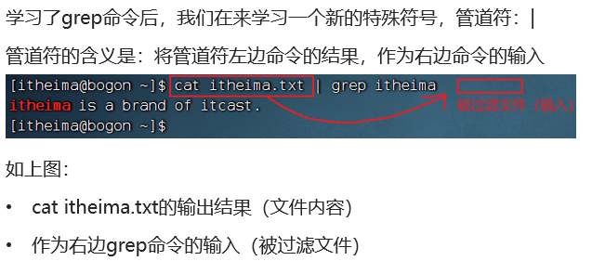

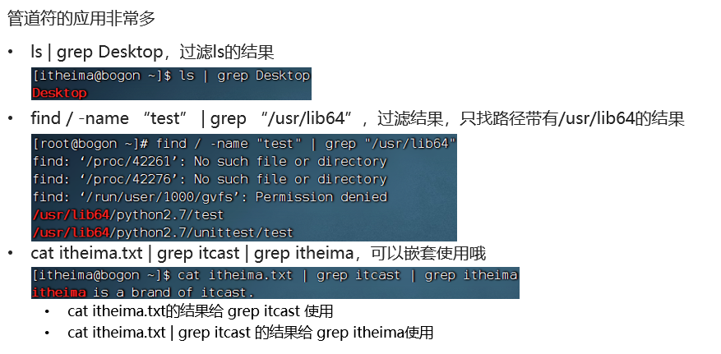

1. Echo命令

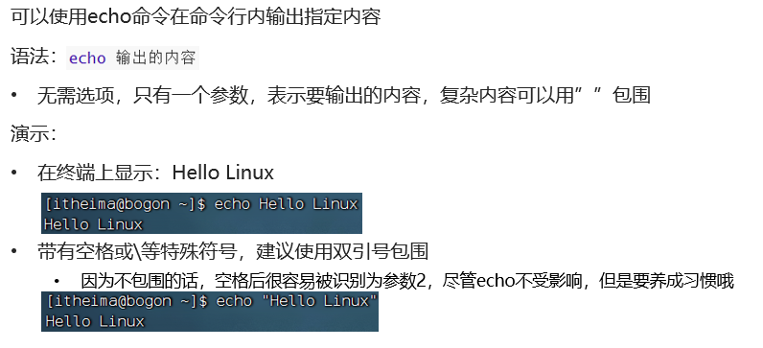

1. 反引号

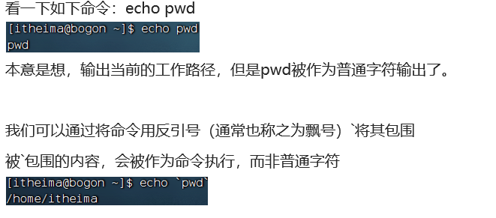

1. 重定向符号

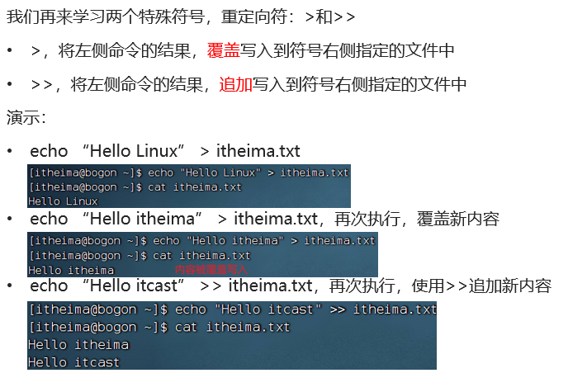

1. Tail命令

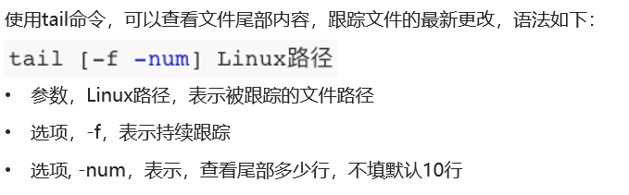

使用Ctrl + c停止持续跟踪

1. Vim编辑器

参vim编辑器笔记

1. Root用户

拥有Linux系统的最大权限

切换到root：su – root并键入密码

退回普通用户：exit

普通用户在自己的Home目录操作是不受限的，但在Home以外一般只有执行和读取的权限

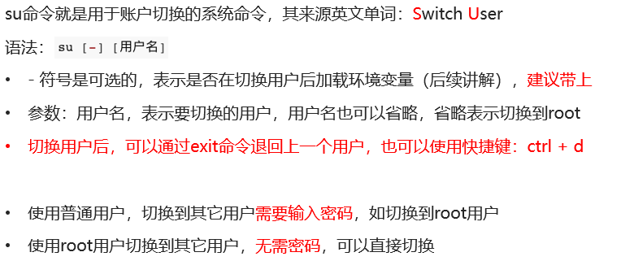

1. Sudo命令

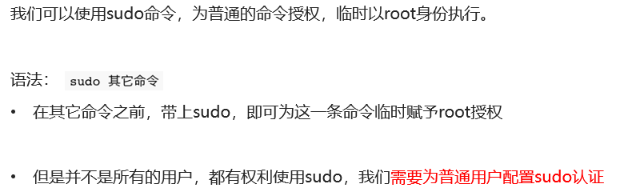

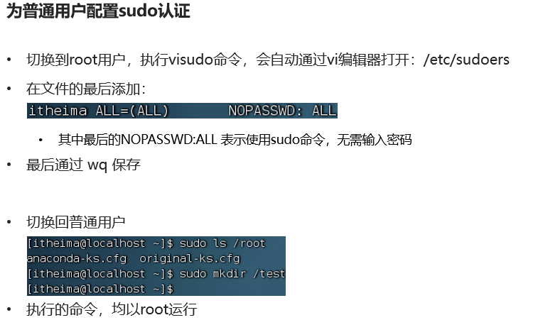

1. 用户与用户组

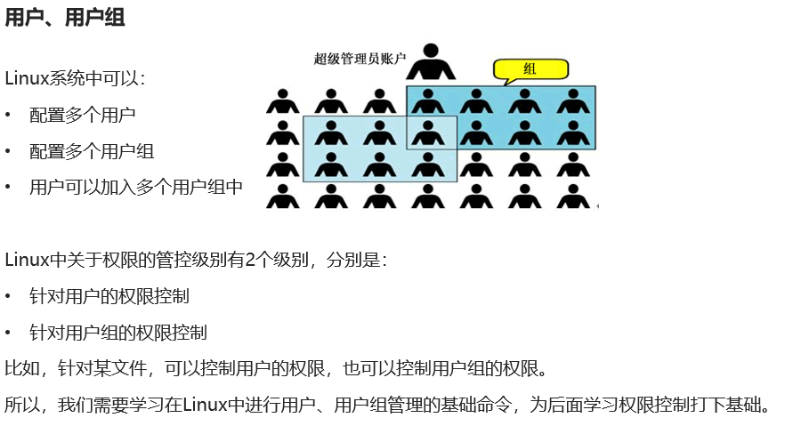

1. 用户组创建与删除

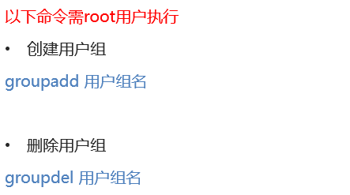

1. 用户管理

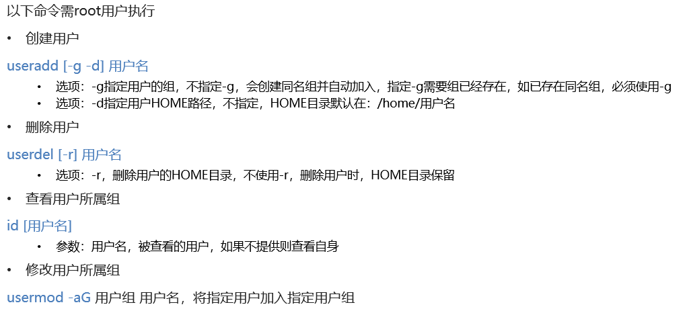

1. Getent命令

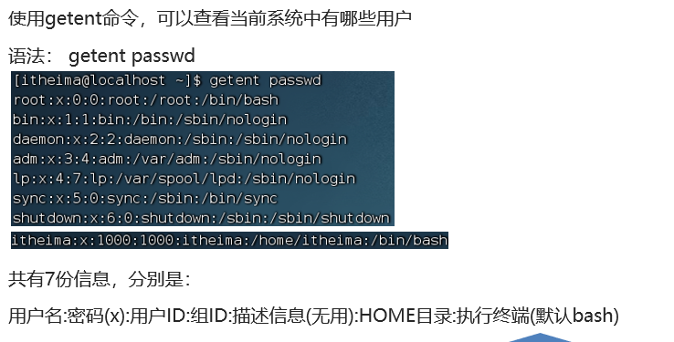

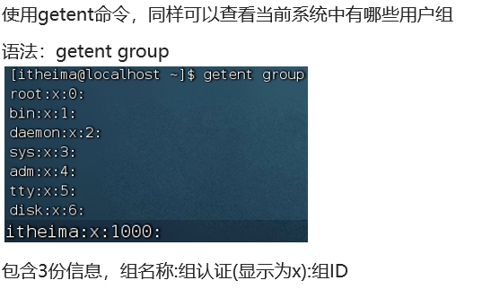

1. 权限识别

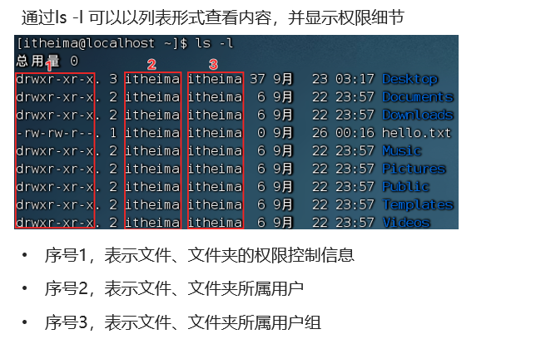

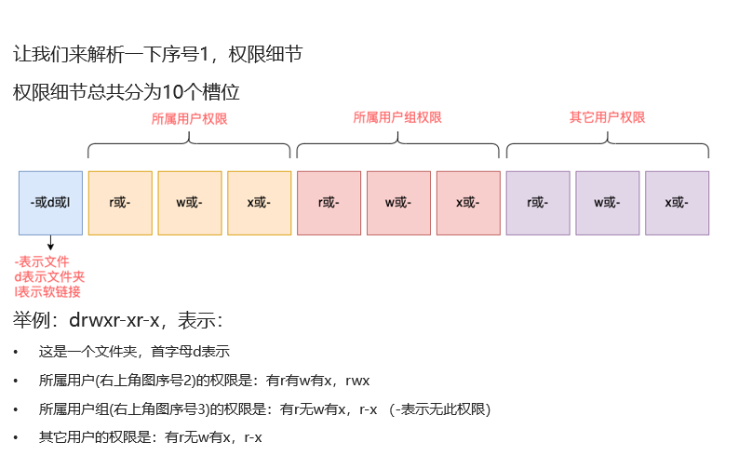

1. R、W、X分别表示可读、可写、可执行

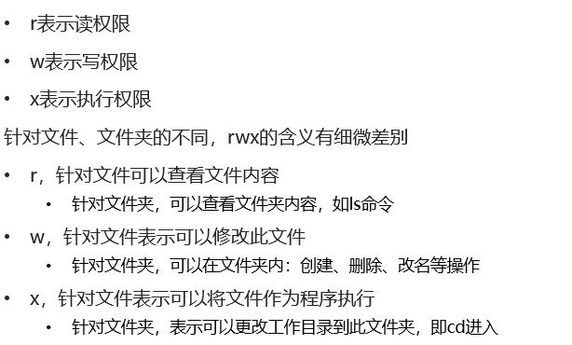

1. Chomd命令

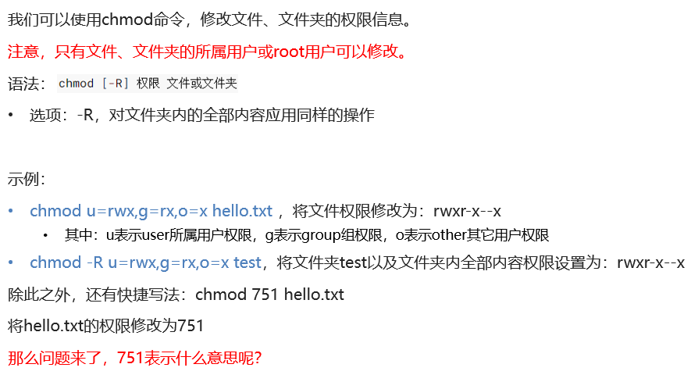

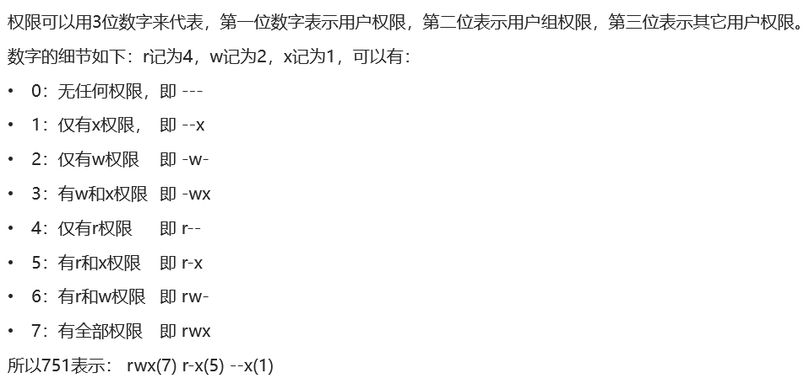

1. Chown命令

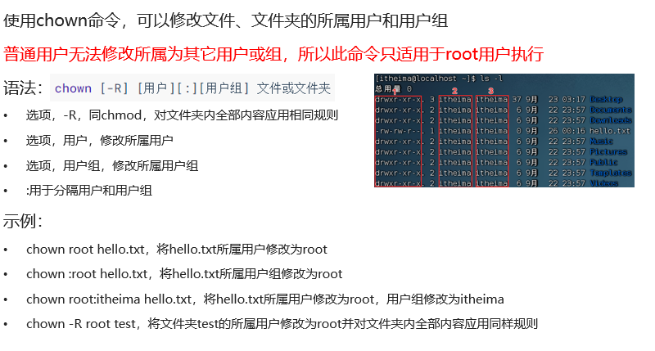

1. 常用快捷键
2. 1
3. 1
4. 1
5. 1
6. 1
7. 1
8. 1
9. 1
10. 1
11. 1